PRESSEINFORMATION, 10. November 2023

VCI-Fachverbände DBC, IVK und VdL geben Hilfestellung bei der Umsetzung der REACH-Beschränkung zu Mikroplastik
Nachdem am 17.10.2023 die REACH-Beschränkung von synthetischen Polymermikropartikeln (Mikroplastik) in Kraft getreten ist, haben die drei VCI-Fachverbände Deutsche Bauchemie e.V. (DBC), Industrieverband Klebstoffe e.V. (IVK) und Verband der deutschen Lack- und Druckfarbenindustrie e.V. (VdL) ihre Hinweise und Hilfestellungen zur Umsetzung der Beschränkung von synthetischen Polymermikropartikeln veröffentlicht. Der gemeinsame Leitfaden soll betroffene Hersteller von bauchemischen Produkten, Dichtstoffen, Klebstoffen und Klebebändern sowie Farben, Lacken und Druckfarben dabei unterstützen, die von der SPM-Beschränkung betroffenen Rohstoffe und Produkte zu identifizieren, notwendige Pflichten abzuleiten und deren Umsetzung rechtzeitig vorzubereiten.
Die Anwendungen in den genannten Branchen unterliegen in der Regel bestimmten Ausnahmen, so dass die Produkte, auch wenn sie der REACH-Beschränkung unterliegen, weiterhin hergestellt, vertrieben und verwendet werden können. Hersteller und nachgeschaltete industrielle Anwender haben allerdings gewisse Pflichten zu beachten. So müssen sie ihren Kunden spätestens bis zum 17.10.2025 Anweisungen für die Verwendung und Entsorgung zur Verfügung stellen, in denen erläutert wird, wie die Freisetzung von Polymermikropartikel in die Umwelt verhindert werden kann. Weiterhin müssen sie spätestens bis zum 31.05.2027 und von da an jährlich zum 31.05. festgelegte Informationen an die Europäische Chemikalienagentur (ECHA) übermitteln.
Aktuell gilt es für Formulierer entsprechender Produkte erst einmal die eigene Betroffenheit zu ermitteln. Da hierzu häufig nicht alle Informationen vorliegen und diese teilweise erst von den Rohstofflieferanten eingeholt werden müssen, ist Handlungsbedarf gegeben. Der Leitfaden der DBC, des IVK und des VdL gibt Hinweise, wie die Unternehmen vorgehen sollten, um rechtzeitig eine mögliche Betroffenheit zu klären und bei Bedarf die eigenen Pflichten zu identifizieren. Der Leitfaden kann über folgenden Link heruntergeladen werden: https://www.klebstoffe.com/informationen/merkblaetter/

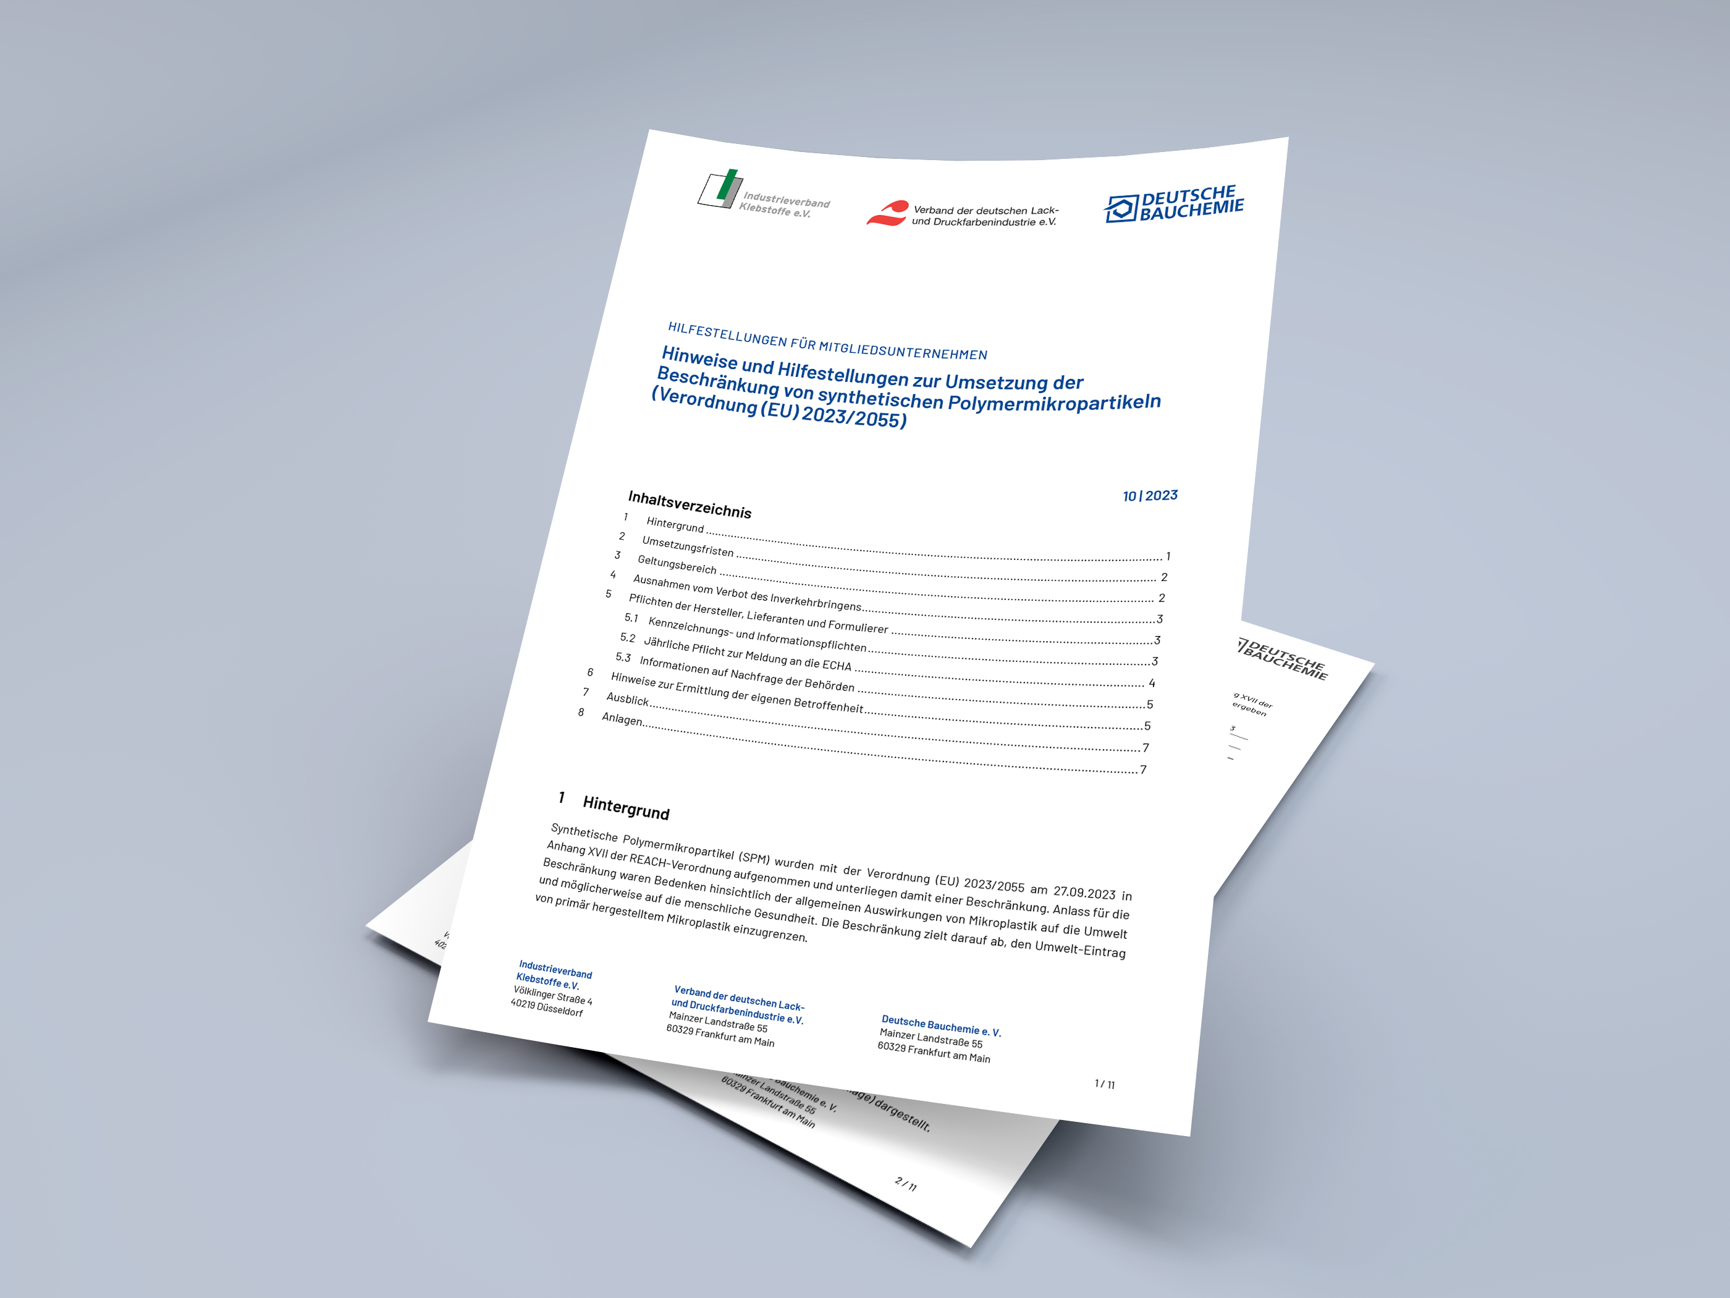
Bildunterschrift: Hinweise und Hilfestellungen zur Umsetzung der Beschränkung von synthetischen Polymermikropartikeln

Abbildung: © Deutsche Bauchemie

Die Deutsche Bauchemie vertritt seit 75 Jahren die Interessen ihrer Mitgliedsfirmen und deutschen Tochter-unternehmen ausländischer Konzerne gegenüber der Fachöffentlichkeit, Politik, Behörden, Wissenschaft und Medien. Der Industrieverband gehört als Fachorganisation zum Verband der Chemischen Industrie (VCI). Die mehr als 130 Mitgliedsunternehmen erwirtschafteten 2022 mit rund 32.000 Beschäftigten einen Umsatz von 8,9 Milliarden Euro in Europa. Das entspricht der Hälfte des europäischen Marktvolumens und etwa einem Viertel des Weltmarktes.
Der Verband der deutschen Lack- und Druckfarbenindustrie e.V. (VdL) repräsentiert über 200 meist mittelständische Lack-, Farben- und Druckfarbenhersteller in Deutschland. Im VdL sind über 90 Prozent des Industriezweiges organisiert. Die Branche setzte 2022 rund 8,8 Milliarden Euro um und beschäftigt circa 25.000 Mitarbeiter.
Der Industrieverband Klebstoffe (IVK) vertritt die wirtschaftspolitischen und technischen Interessen der deutschen Klebstoffindustrie gegenüber der Öffentlichkeit, Behörden, Verbrauchern und wissenschaftlichen Institutionen. Dem IVK gehören mehr als 155 Klebstoff-, Klebeband-, Dichtstoff- und Klebrohstoffhersteller sowie wissenschaftliche Institute und Systempartner an. Insgesamt beschäftigt die deutsche Klebstoffindustrie mehr als 18.000 Mitarbeiter*innen.

